بسم الله الرحمن الرحيم
أساسيات ترشيد إستهلاك الطاقة في تصميم المباني
مجدي زهير مجد
نقابة المهندسين- مركز القدس

المقدمة

إن لطريقة تصميم المباني أثر كبير في ترشيد استهلاك الطاقة على المدى البعيد، وذلك من خلال الإستفادة من الطاقة الشمسية وغيرها من مصادر الطاقة المتجددة في التصميم.
فالتصميم الجيد يجب أن يعتمد على الطاقة المتجددة بالدرجة الأولى وعلى التقنيات الحديثة في البناء والعزل وغيره.
ترشيد استهلاك الطاقة يجب ان يكون في قمة سلم الأولويات عند البدأ بتصميم الأبنية.
الطريقة لمعرفة الكمية المثلى من التوفير الحراري في المباني يجب أن تعتمد على الإقتصاد بالدرجة الأولى:السعر الإبتدائي وكمية العزل المطلوب يحددان فعالية النظام الشمسي، يجب وضع كميات إضافية من العزل حتى يصبح سعر أي كمية إضافية من العزل تتجاوز سعر الوقود الذي يوفره وضع المادة العازلة.
نفس الطريقة تستعمل لإيجاد الحجم الأمثل للنظام الشمسي: يجب زيادة الحجم حتى يصبح سعر أي كمية إضافية من اللواقط الحرارية على سبيل المثال يتجاوز سعر الوقود الذي يوفره هذا اللاقط، وهكذا.
إن مقدار ما يوفره نظام شمسي يعتمد على موقع البناية وعلى المناخ السائد، فإذا كانت مساحة الزجاج من 20-50% من مساحة أرضية المبنى فإن ذلك سيوفر (في بيت معزول جيدا) في استهلاك الطاقة بنسبة تتراوح بين 50-80%.
إن التوفير في إستهلاك الطاقة يكون واضحا في حالة ما إذا كان البيت معزولا بشكل جيد فليس من المنطق أن نصمم نظام شمسي دون أن يكون هناك عزل جيد للبيت.

إن ميزة النظم الشمسية السالبة هي أنها تمد البيت بنظام حراري منخفض الحرارة، وهذا أفضل بكثير من التدفئة بواسطة الحرارة المرتفعة.

إن كمية الطاقة الشمسية التي تعبر من نافذة جنوبية في يوم مشمس في الشتاء، أكبر من تلك الكمية التي تعبر من نفس النافذة في يوم مشمس في الصيف للأسباب التالية:
1- بالرغم من أن هناك ساعات أكبر من النهار خلال الصيف إلا أن عدد الساعات التي تعبر فيها الشمس من نافذة جنوبية أكبر في الشتاء، فمثلا في بلادنا في 21\6 تشرق الشمس 14 ساعة ولكن في ذلك التاريخ تبقى الشمس في الشمال الشرقي حتى الساعة 8:45 صباحا وكذلك تتحرك إلى الشمال الغربي من الساعة 3:15 مساء لهذا فإن الإشعاع الشمسي المباشر يحصل لمدة ستة ساعات ونصف فقط على الحائط الجنوبي. أما في الشتاء وفي 21\12 تشرق الشمس 10 ساعات فقط وفي طوال هذه المدة تشرق الشمس على الواجهة الجنوبية.
2- في الشتاء أشعة الشمس تضرب الزجاج بزوايا أكثر قربا من القائمة من تلك في الصيف، لهذا فإن كمية الإشعاع المتدفقة إلى داخل المنزل تكون أكبر.
3- باستعمال التظليل المناسب يمكن حجب كل الأشعة الشمسية في الصيف.

وقد وجد أن كمية الإشعاع الشمسي الداخلة من نافذة جنوبية خلال الشتاء تعادل ضعفي كمية الإشعاع الشمسي الداخلة من نفس النافذة في الصيف.
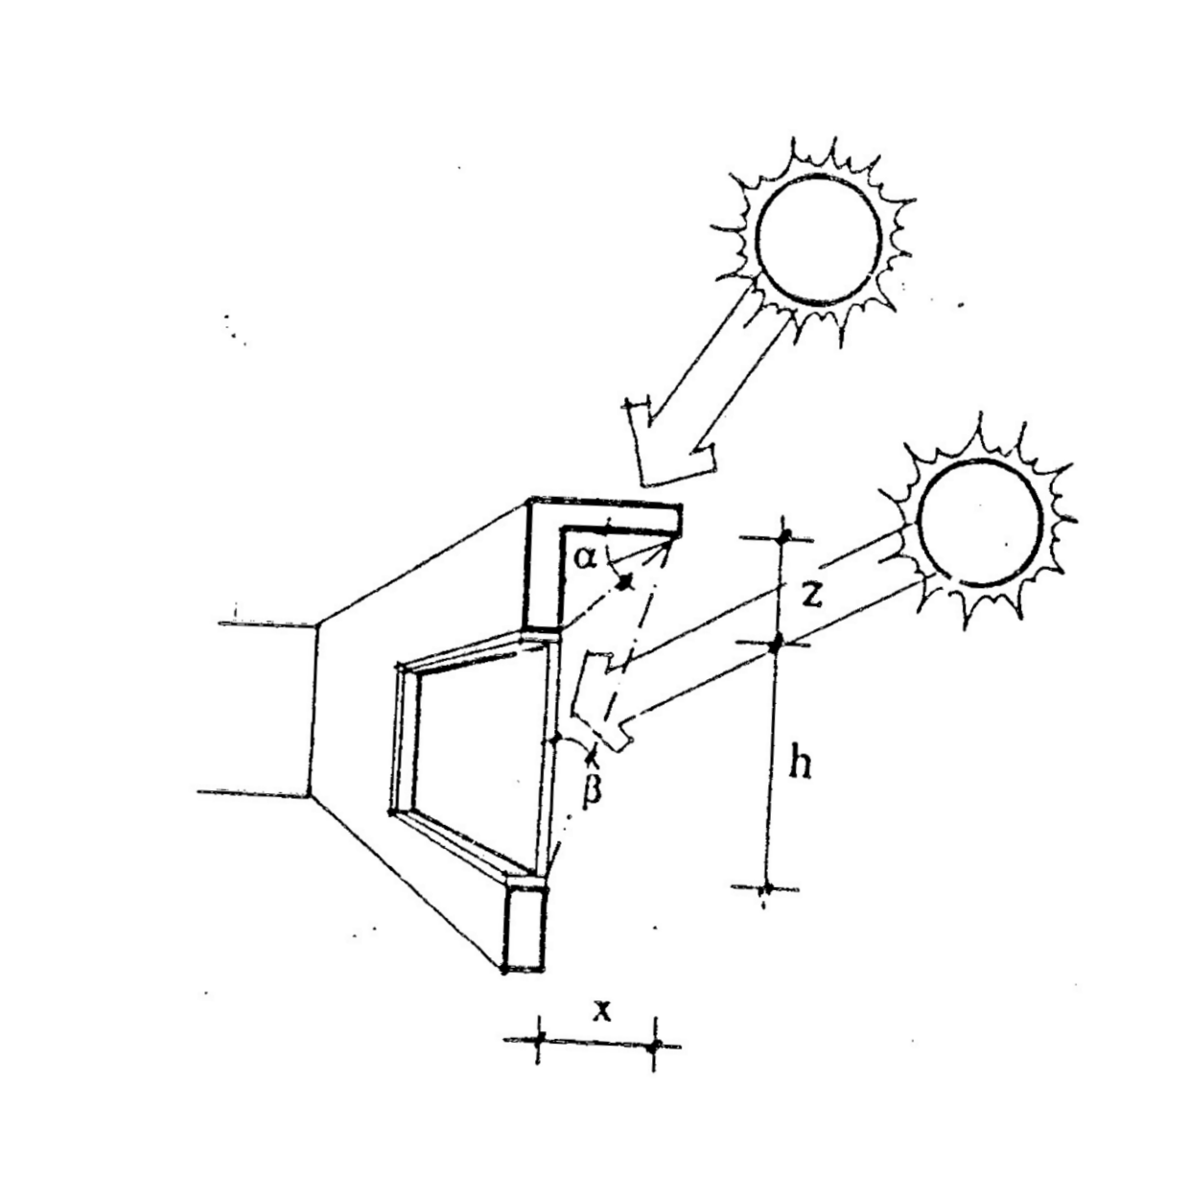

لقد وجد أن إستعمال الحوائط العمودية أفضل من الحوائط المائلة في الأنظمة الشمسية للأسباب التالية:
1- في الشتاء كمية الحرارة المكتسبة خلال يوم مشمس من حائط عمودي أكبر من
المكتسبة من حائط مائل.
2- في الصيف هناك صعوبة كبيرة في عمل تغطية للسطح المائل وإذا ترك دون تغطية فإن
كمية الحرارة المكتسبة تكون كبيرة جدا.

الموقع

إن اختيار الموقع المقترح لإقامة البيت الشمسي مهم جدا ويجب دراسته بشكل جيد قبل البدأ بمرحلة التصميم. عند إختيار الموقع يجب الأخذ بعين الإعتبار عدة عوامل هي:

1- التوجيه (ORIENTATION ) :
إن توجيه الموقع المقترح لإقامة بيت شمسي مهم جدا حيث أن أفضل توجيه هو ناحية الجنوب، حيث أنه من الصعب جدا التعامل مع الموقع المائل ناحية الشمال. الموقع المستوي مناسب ولكن المائل ناحية الجنوب أفضل. إن التوجيه الجنوبي يوفر بشكل كبير من الطاقة اللازمة للتكييف في الصيف والشتاء. الحوائط الموجهة حتى 30° ناحية الجنوب الشرقي أو الجنوب الغربي تكتسب تقريبا نفس الكمية من الإشعاع الشمسي التي تكتسبها الحوائط الموجهة ناحية الجنوب. في الحقيقة معظم الخبراء في هذا المجال يقترحون توجيها ضمن 5,22° من الإتجاه الجنوبي ( بين الجنوب الشرقي والجنوب الغربي). ولكن في الواقع فإن التوجيه النموذجي للبناء يعتمد على موقع البناء (خطوط العرض).
إن معرفة الكميات النسبية من الطاقة الشمسية التي تضرب الواجهات المختلفة يمكن أن تقود المصمم لمعرفة الشكل الأمثل والتوجيه الأمثل للمبنى، وكذلك حجم الشبابيك وموقعها في المبنى

2- الإرتداد ( (SETBACK
من الأفضل وجود مسافات كافية حول البيت المراد تصميمه وترك الإرتداد الكافي حتى لا يكون البيت في ظل أحد البيوت الأخرى أو في ظل شجر كثيف مثلا مما يقلل من الإشعاع الشمسي المكتسب وبالتالي يقلل من فعالية النظام الشمسي.
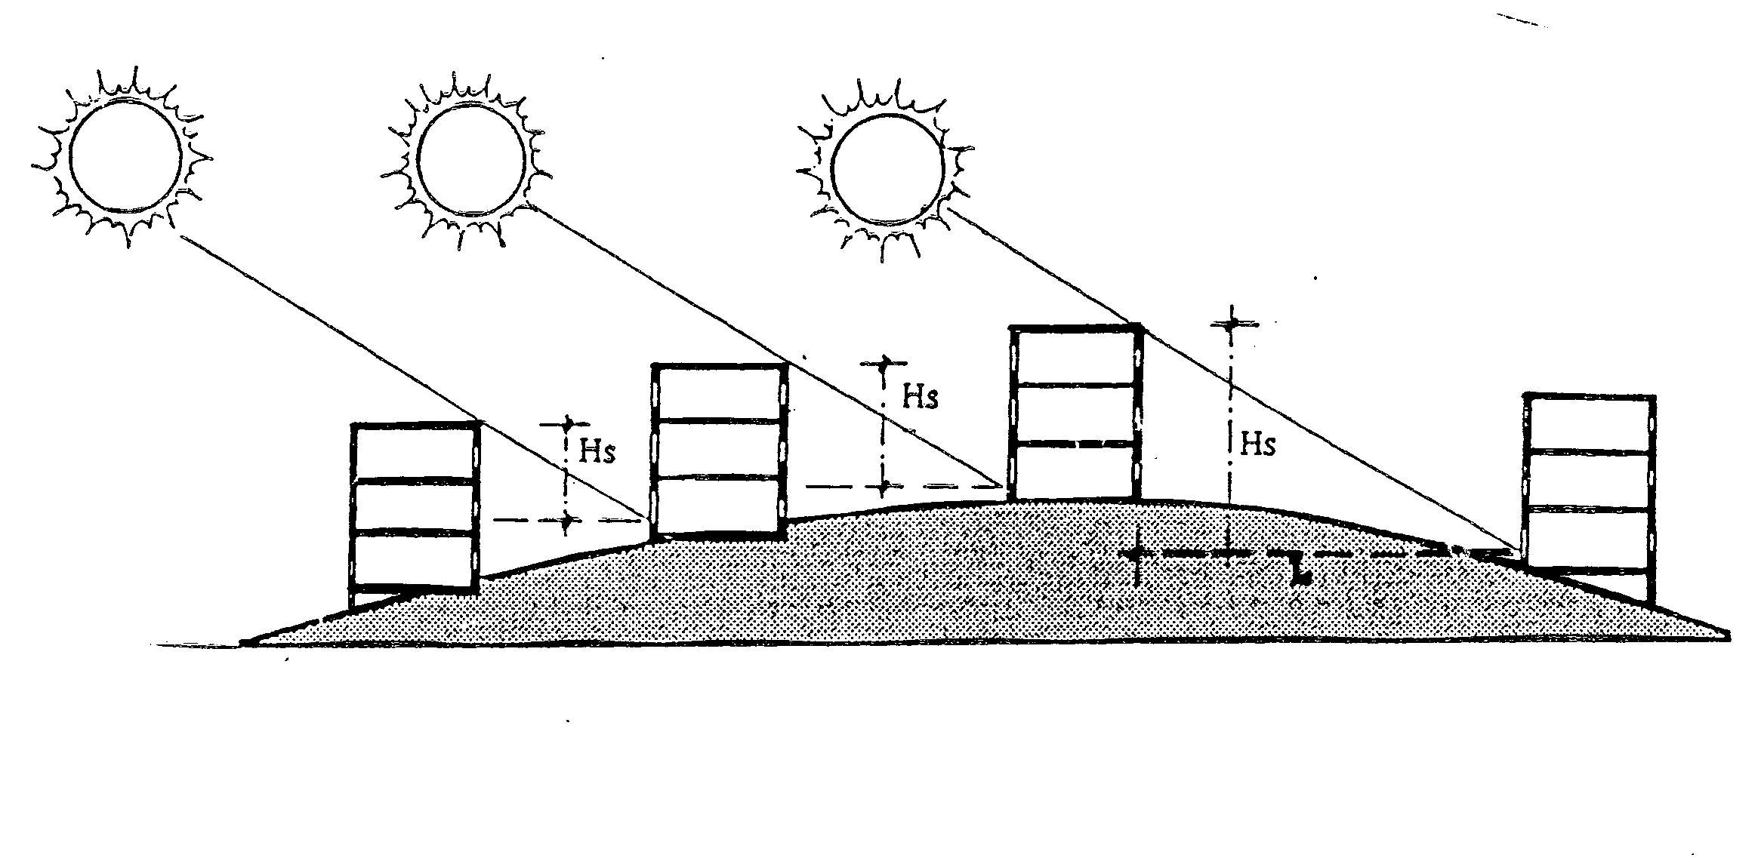

3- التشجير (LANDSCAPING)
التشجير المناسب يعطي راحة وتوفيرا في الطاقة في الشتاء والصيف.
في الناحية الجنوبية من المفضل زراعة الأشجار المتساقطة الأوراق في الشتاء. وذلك لعمل تظليل من أشعة الشمس في الصيف، والسماح لأشعة الشمس بالمرور في الشتاء.
أما في النواحي الشمالية والغربية والشرقية فمن المفضل زرع أشجار دائمة الخضرة لتمنع أشعة الشمس من الدخول إلى داخل المنزل في الصيف، ولتعمل مصدا للرياح في الشتاء يحد من قوة الرياح.
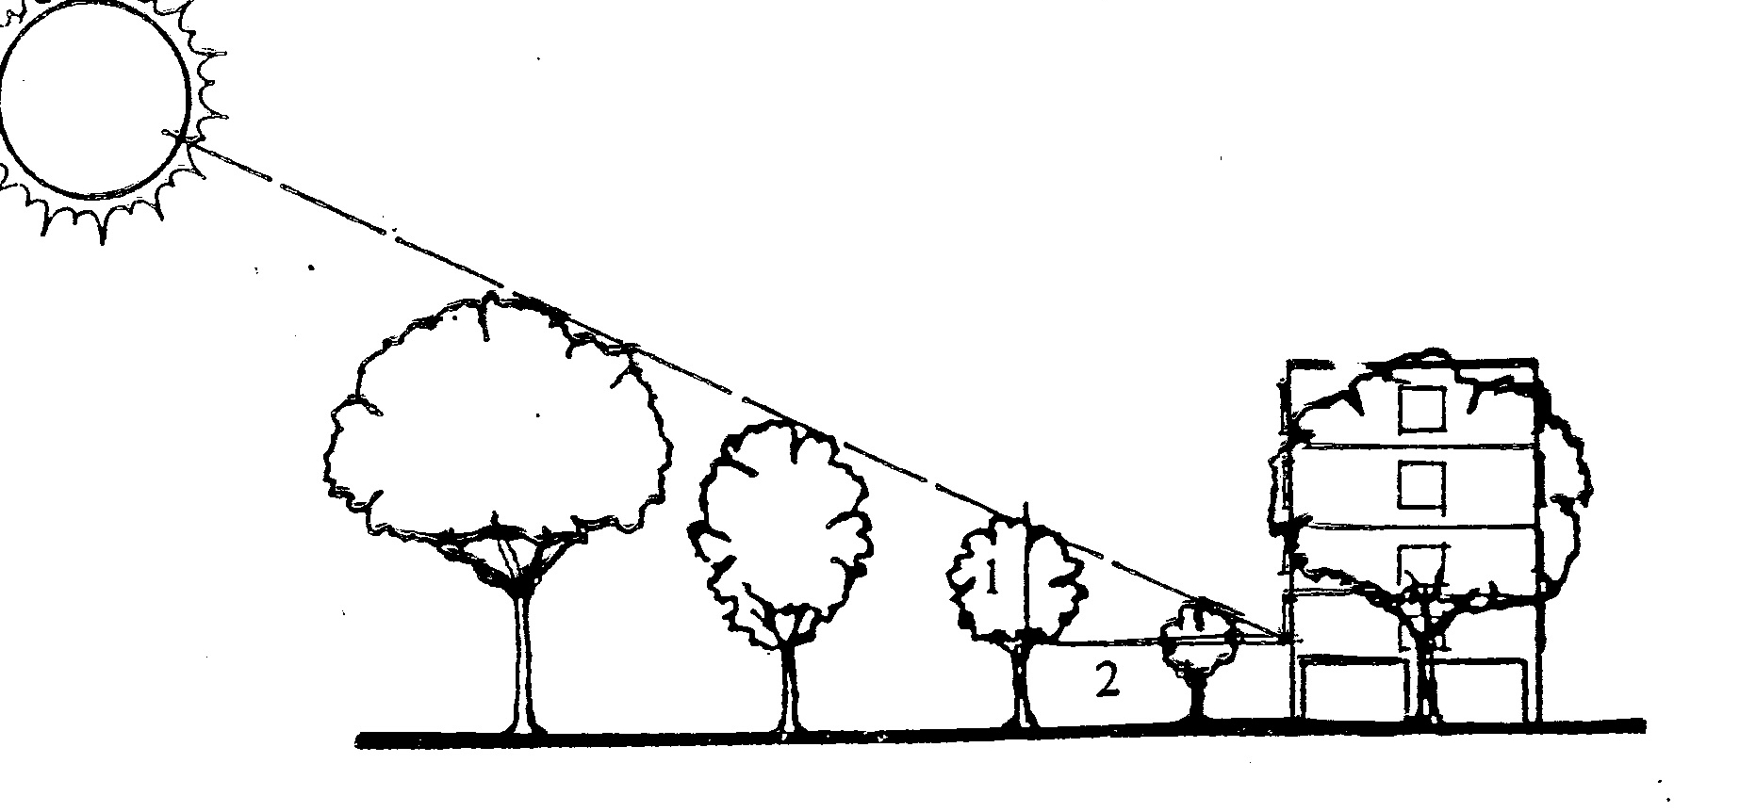

النسبة بين الطول والعرض والإرتفاع (Length Width and Hight Ratio) :

أن النسبة بين الطول والعرض والإرتفاع في المباني مهمة جدا من حيث كسب وفقدان الحرارة من المباني. إن الشكل الأمثل للمبنى يجب أن يخسر الحد الأدنى من الحرارة الداخلية ويكسب الحد الأعلى من الطاقة الشمسية في الشتاء، ويسمح للحد الأدنى من الطاقة الشمسية بالدخول إلى المبنى في الصيف.
لقد وجد أن الجهة الجنوبية للمبنى تكسب في الشتاء ضعفي الطاقة الشمسية تقريبا التي تكسبها نفس الجهة في الصيف، بعكس الجهتين الشرقية والغربية اللتين تكسبان في الصيف ضعفين ونصف الضعف من الطاقة الشمسية تقريبا التي تكسبها نفس الجهة في الشتاء.
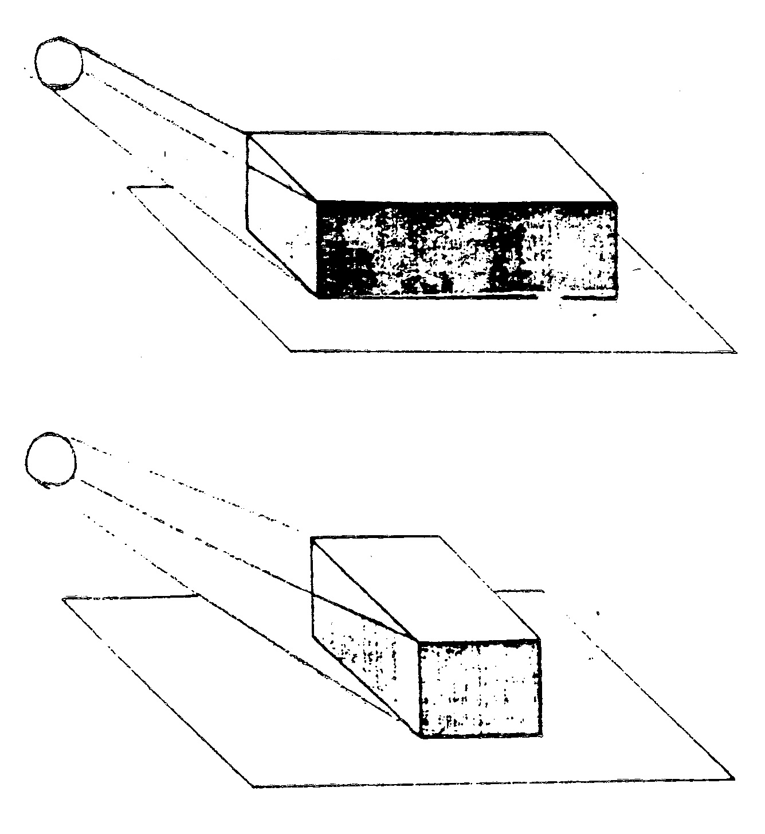

بناء على ما سبق فإننا نستنتج الأمور التالية:

1- إن الشكل المربع ليس الشكل الأمثل في أي منطقة من المناطق المناخية.
2- إن الأشكال الممدودة بإتجاه المحور الشمالي الجنوبي هي أسوأ الأشكال من ناحية
الإستفادة من الطاقة الشمسية في الصيف والشتاء.
3- الشكل الأمثل في كل الأحوال هو الممدود بإتجاه المحور الشرقي الغربي.
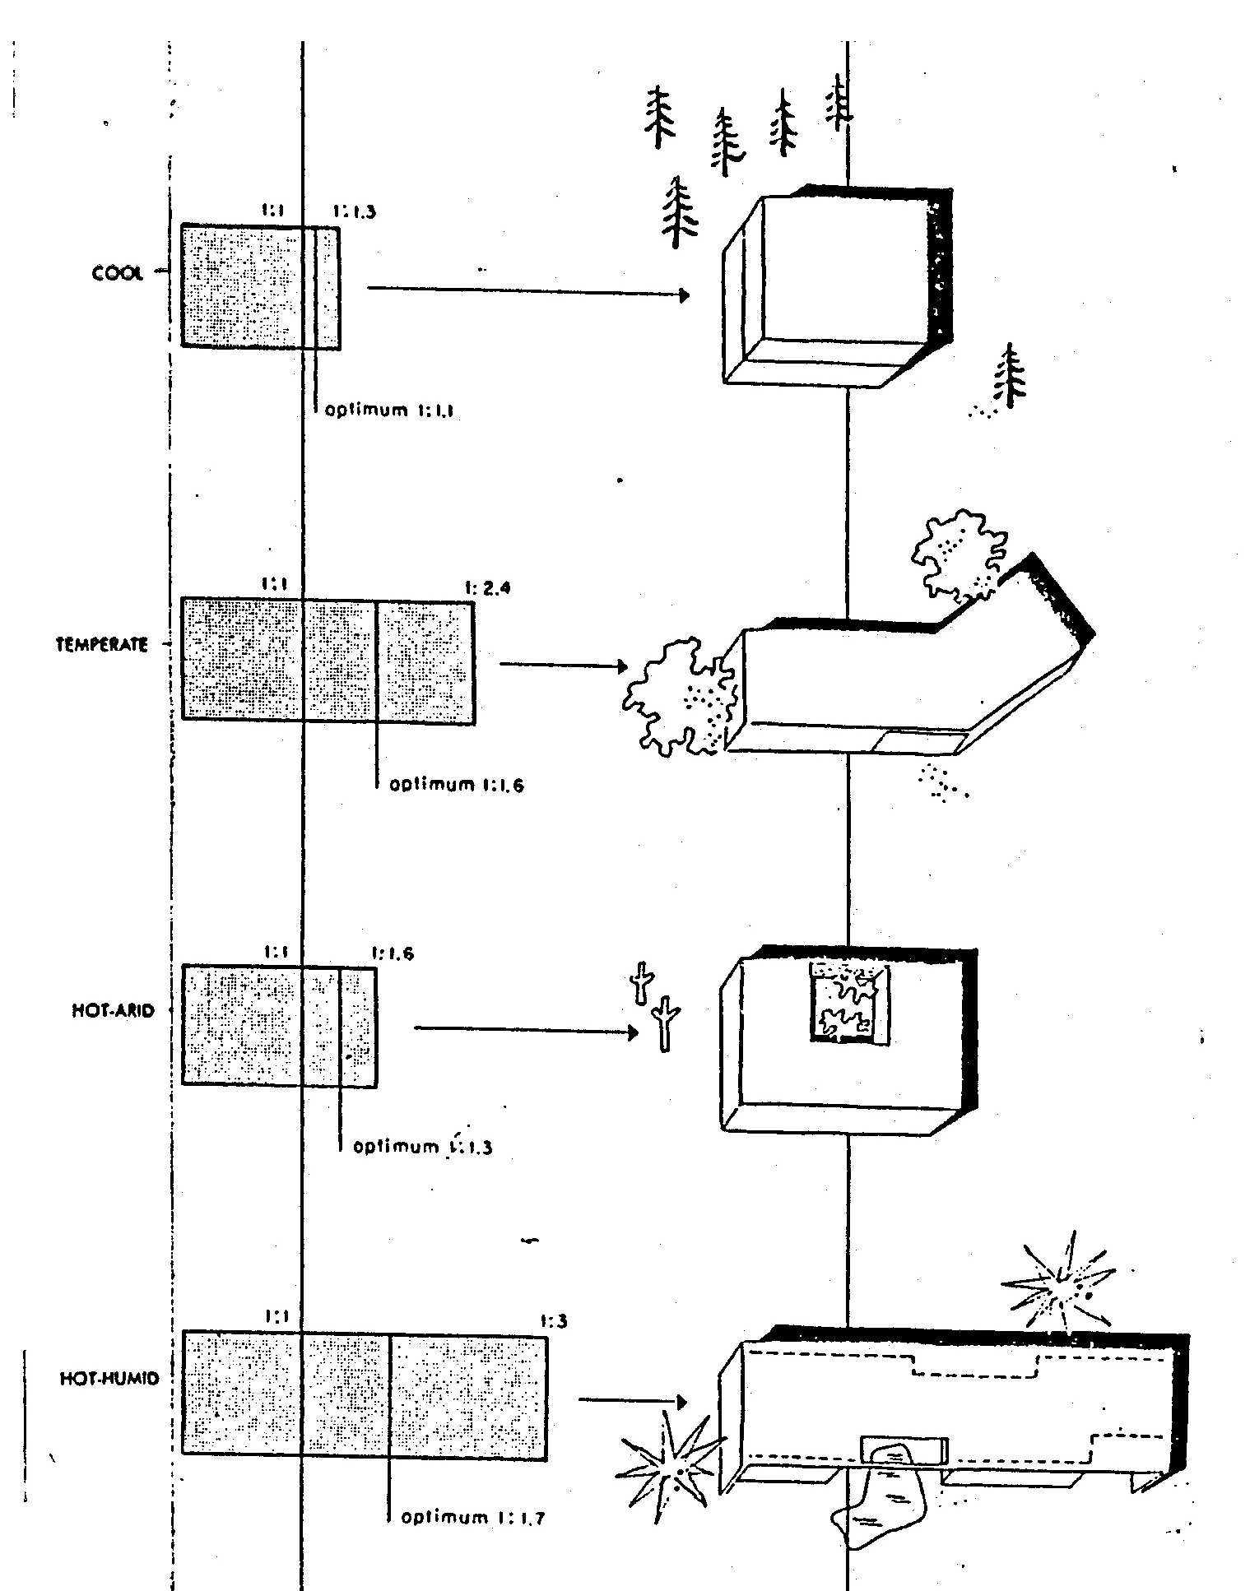

الإضائة الطبيعية ( DAY LIGHTING) :

إن من أهم الأمور التي تؤمنها الأنظمة الشمسية هي الإضائة الطبيعية، في كثير من الأحوال، يوفر الزجاج الشمسي عن طريق التقليل من إستعمال الإضائة الصناعية طاقة ومالا أكثر من توفيره عن طريق تقليل إستعمال الوقود.

لقد وجد أن الإضائة الطبيعية من النوافذ أفضل بثلاث أو أربع مرات في تحسين الرؤية من الإضائة الصناعية المعادلة لها.

وسائل التظليل (Shading Devices )

تعتبر الفتحات مصدرا رئيسيا لنفاذ الحرارة إلى داخل المبنى ، لذا يجب دراسة العوامل التي تتحكم في كمية النفاذ الحراري خلال الفتحات . ونظرا لاختاف ارتفاع زوايا الشمس ، واستمرار حركتها خلال ساعات النهار المختلفة وتغير موقعها في القبة السماوية ، فإن الحاجة تصبح ماسة سواء لحجب أشعتها أواستغلالها باستخدام وسائل التظليل المختلفة .
تقسم وسائل التظليل إلى قسمين :
- وسائل التظليل الخارجية : وهي مكونة من الأنواع التالية :
- كاسرات الشمس الأفقية :حيث تستعمل في الواجهات الجنوبية .
- كاسرات الشمس العمودية : حيث تستعمل في الواجهات الشرقية والغربية .
- كاسرات الشمس المركبة : حيث تستعمل في الواجهات الجنوبية الشرقية والجنوبية الغربية .
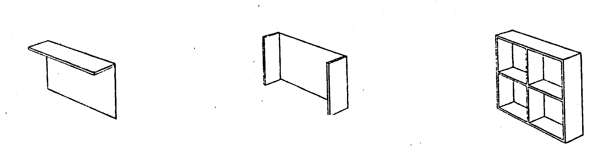
- وسائل التظليل الداخلية : في بعض الحالات تكون وسائل التظليل الخارجية غير فعالة بصورة كبيرة ، في هذه الحالة يفضل استخدام وسائل التظليل الداخلية . وهي تتكون من الأنواع التالية :
- الأنواع المنزلقة Sliding ) ( .
- الأنواع القابلة للطي Folding ) (
- الأنواع التي تثبت بواسطة أجهزة خاصة .
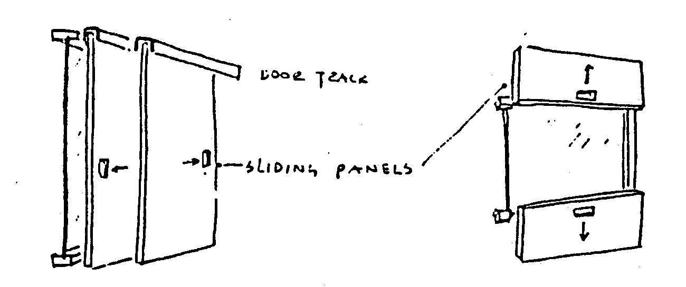  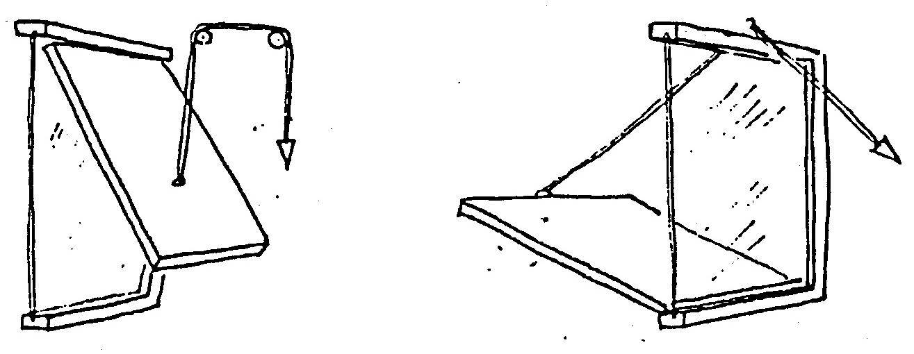 | 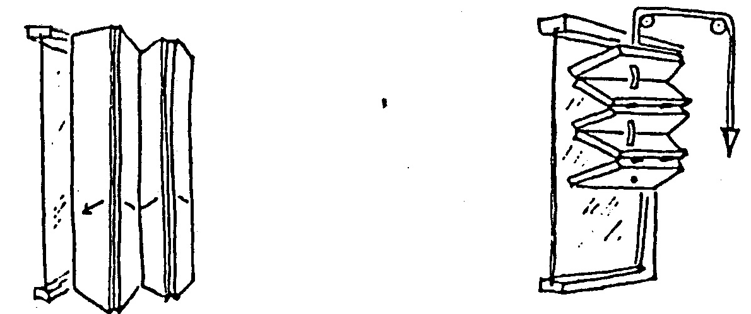  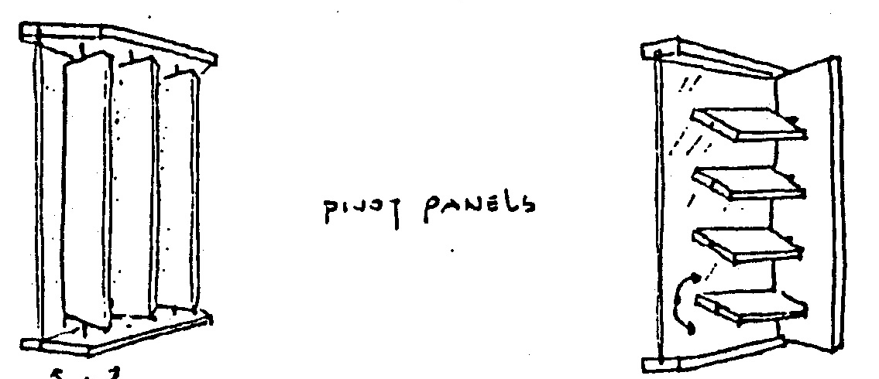

6) عزل الجدران والأسقف :
إن عزل الجدران والأسقف من الأهمية بمكان في التصميم المناخي . حيث أن العزل الجيد يحافظ على الجو الداخلي في أي منأى عن التغيرات الجوية الخارجية . مما يوفر الكثير من الطاقة في تكييف الجو الداخلي . هناك أسباب كثيرة لعزل الجدران ، حيث أن أبسط طريقة هي باستعمال نفس مواد البناء وذلك بعمل طبقتين من الطوب بينهما فراغ بدل عمل جدار واحد . ومن الممكن زيادة فعالية هذا الأسلوب وذلك بإضافة مادة عازلة بين طبقتي الطوب .
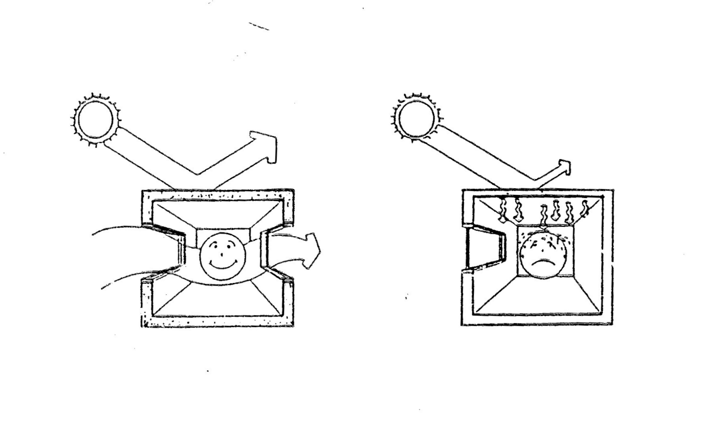
7) الجدوى الإقتصادية :
إن التصميم الناخي المعماري يحتاج إلى إضافات معينة كالمواد العازلة وكذلك إضافات إنشائية لازمة للتصميم . ومن البديهيى إن هذه الإضافات تزيد من التكلفة الإبتدائية لإنشاء المبنى .
لكن مقدار ما يوفره نظام معماري مناخي من طاقة يعوضهذه الزيادة في التكلفة .وقد وجد أن المبنى الذي صمم ليتلائم مع التوصيات المعمارية المناخية يسترجع الزيادة في التكلفة في خلال 5 سنوات فقط وذلك من خلال توفيره في استهلاك الطاقات البديلة كالنفط والكهرباء .

المراجع

Olgyay, V ., Design with Climate , Princeton Univ. press ,
Princeton , New Jersey 1963 .

Anderson , B. , The Solar Home Book , ChurchHill ,
Harrisvill, 1976.

Olgyay , A. , and Oigyay , V. , solar control and shading
Devices , Prenceton University press , Prenceton ,
New Jersey.

Szokolay , S.V. , World Solar Architecture , London , The
Architectural Press, 1980.

Majjad, M.Z., Using Of Passive Solar Energy in Houses,
Unpublished Master Thesis, Middle East Technical Univ. Ankara, 1989.

